Zaokruži točno ili netočno.

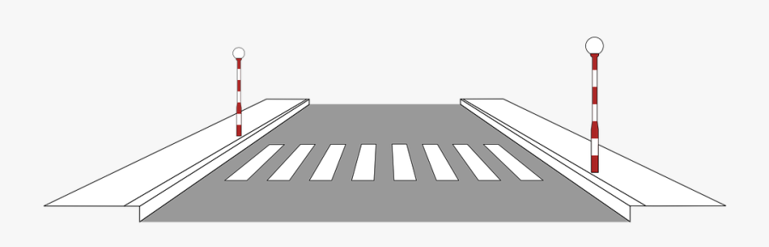
Na slici se nalazi zebra T N
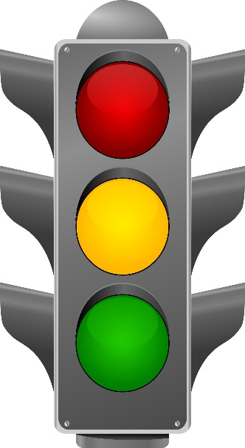
Na slici se nalazi semafor T N
Cestu smijemo prelaziti bilo gdje T N
Na cesti nas može udariti auto T N
Bicikl nas ne može udariti T N

